
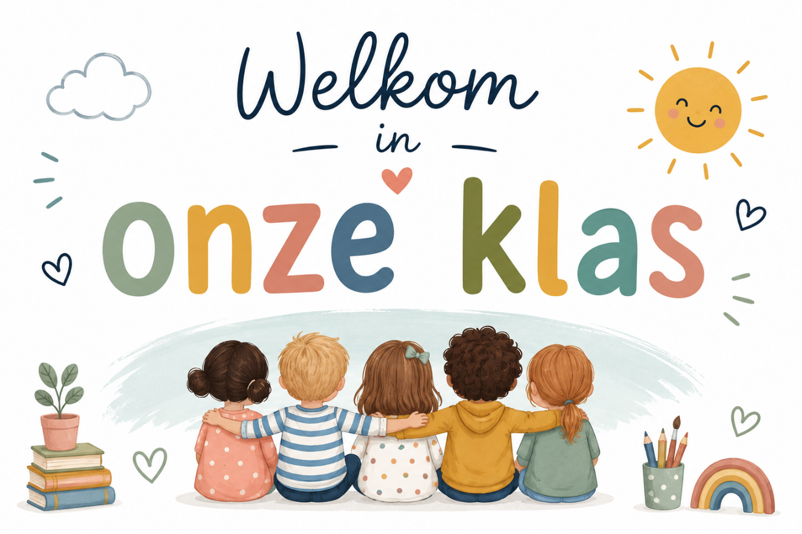
Infobundel schooljaar 2026-2027

Klas | 2B
Klasleerkracht(en) | Tiemen Van Hoorebeek
Zorgleerkracht(en) | Els De Raedt
Leerkracht LO | Petra De Hertogh

Welkom in onze klas!
Welkom in 2A! Samen met Alma, onze klasmascotte, gaan we er een fijn, leerrijk en gezellig schooljaar van maken. In deze infobundel vinden jullie praktische informatie over onze school- en klaswerking.

Praktische afspraken

Schooluren

Dag | Voormiddag | Middagpauze | Namiddag
Maandag | 8.55 – 12.05 | 12.05 – 13.10 | 13.10 – 15.30
Dinsdag | 8.55 – 12.05 | 12.05 – 13.10 | 13.10 – 15.30
Woensdag | 8.30 – 12.05
Donderdag | 8.55 – 12.05 | 12.05 – 13.10 | 13.10 – 15.30
Vrijdag | 8.55 – 12.05 | 12.05 – 13.10 | 13.10 – 15.30
Kom op tijd naar school. Wanneer een leerling te laat aankomt, mist hij of zij een stukje van deze gezamenlijke start.

Brengen en afhalen
Vanaf 8.40 uur zijn de leerlingen welkom op de speelplaats van de lagere school. Ze betreden de school via de hoofdingang. Leerlingen die met de fiets naar school komen, betreden de school via de fietsenstalling. Aan het einde van de schooldag begeleidt de leerkracht de klas naar de inkom.
Leerlingen die alleen naar huis gaan of met de fiets naar huis gaan, worden begeleid naar de fietsenstalling. Van daaruit vertrekken ze zelfstandig naar huis.
Kom op tijd naar school. Zo kan je kind samen met de klas aan de schooldag beginnen.
Wordt je kind door iemand anders afgehaald of wijzigt er iets aan de gewone regeling? Meld dit tijdig aan de klasleerkracht.
Een leerling kan alleen vroeger afgehaald worden om een ernstige reden en na voorafgaande toelating van de directie.
Ouders betreden het schoolgebouw niet zonder toestemming of begeleiding van een personeelslid.
Bij het brengen en afhalen blijven ouders op de afgesproken plaatsen. Zo houden we de gangen en klassen rustig, veilig en overzichtelijk voor alle kinderen.

Voor- en naschoolse opvang
Op school is er opvang voorzien op volgende momenten:
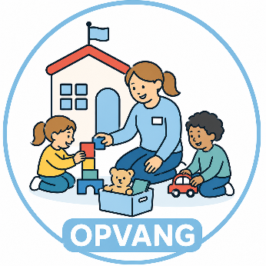
Maandag, dinsdag, donderdag en vrijdag
- ’s morgens: 7.00 – 8.40 uur
- ’s middags: 12.10 – 13.10 uur
- na school: 15.45 – 18.00 uur
Woensdag
- ’s morgens: 7.00 – 8.30 uur
- na school: 12.20-13.00 uur
Op woensdag kunnen leerlingen na schooltijd met busvervoer naar IBO ’t Kadeeken gebracht worden. De opvang van Infano vindt plaats op school en loopt tot 13.00 uur. De opvang van IBO ’t Kadeeken gaat door in ’t Kadeeken zelf.
Omdat er maar één busrit is, moeten ouders vooraf kiezen voor opvang bij Infano op school of opvang in IBO ’t Kadeeken. Beide combineren is op woensdag niet mogelijk.
Contact opvang
Voor praktische vragen of wijzigingen rond de opvang kan je contact opnemen via:
Infano - 0493/40.52.52 - tcsterninove@infano.be
’t Kadeeken 054/34.23.02. – organiseert enkel opvang op woensdag
Voor de volledige afspraken over registratie/scannen en eventuele kosten verwijzen we naar de algemene infobrochure.

Verjaardagen 🎈
Vanaf 1 september vieren we verjaardagen op een andere manier.
Is je kind jarig? Dan maken we er die dag samen met de klas een fijn en feestelijk moment van.
Kinderen brengen zelf geen traktatie meer mee naar school. Wordt er toch iets meegebracht, dan geven we dit opnieuw mee naar huis.
Op het einde van elke maand zetten we alle jarigen nog eens extra in de bloemetjes:
- in de lagere school zorgt de school voor een traktatie.
Met deze afspraak willen we de mooie traditie van verjaardagen vieren behouden en tegelijk zorgen voor gelijke kansen voor ieder kind. Zo kan elk kind op dezelfde warme en feestelijke manier in de belangstelling staan.

Communicatie met de leerkracht
Een goede samenwerking tussen ouders en school vinden we belangrijk.
Voor klasgebonden mededelingen gebruiken we: Questi voor ouders
Via Questi ontvang je berichten, brieven en belangrijke mededelingen.
Voor een korte, gewone mededeling kan je ook de schoolagenda gebruiken.
Heb je een vraag of wil je iets bespreken? Neem dan contact op met de klasleerkracht via Questi of de schoolagenda. Je kan de leerkracht ook voor of na schooltijd aanspreken voor een korte mededeling.
Voor dringende zaken tijdens de schooluren neem je contact op met het secretariaat.
De school respecteert de afspraken rond deconnectie en bereikbaarheid – zie algemene infobrochure.

2.6 Spullen tijdens de schooldag
Zorg ervoor dat je kind bij het vertrek naar school alle nodige spullen bij zich heeft.
Tijdens de schooluren brengen ouders geen vergeten spullen meer naar school, zoals een brooddoos, boekentas, pennenzak of ander materiaal.
Zo vermijden we extra onderbrekingen tijdens de schooldag en helpen we kinderen stap voor stap verantwoordelijkheid op te nemen voor hun eigen materiaal.


Wat zit er in mijn boekentas?
Voorzie alle persoonlijke spullen duidelijk van de naam van je kind.
Zorg ervoor dat je kind elke dag het nodige materiaal bij zich heeft.
 | Schoolagenda:  De agenda gaat elke dag mee naar school en terug naar huis.
 | Twee tussendoortjes.  Doe koekjes en andere tussendoortjes uit de verpakking en in een doosje.  Opgelet, woensdag is het fruitdag en hoeft je kleuter enkel water mee te brengen. Gedurende 20 woensdagen voorziet de school fruit.  Buiten deze periode geven ouders zelf fruit mee. De exacte woensdagen waarop ouders zelf fruit moeten voorzien, worden later gecommuniceerd via de gebruikelijke communicatiekanalen van de school.
 | Lunch als je kind boterhammen eet.
 | Een herbruikbare drinkbus met water.  En/of  Een brikje melk
  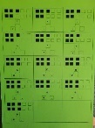 | Specifiek materiaal:  - flitsdoosje met de splitskaarten uit het 1ste leerjaar (deze worden later vervangen door de tafelkaartjes)
Breng geen speelgoed mee naar school, tenzij de leerkracht dit uitdrukkelijk vraagt voor een activiteit of thema.


Meebrengen tegen maandag 07/09/2026

- huiswerkmap (geen verplichting)
- doosje met de splitskaartjes uit het eerste leerjaar
- turnzak

Wat neem ik NIET mee in mijn boekentas


Breng geen snoep, chocolade, chips, limonade, fruitsap, cola of speelgoed mee naar school.

Eten en drinken
Tijdens de schooldag zijn er verschillende eet- en drinkmomenten.

Tussendoortjes
Voormiddag: fruit of een boterham
Namiddag: fruit of een koekje
Doe koekjes en andere tussendoortjes uit de verpakking en in een herbruikbaar doosje.

Lunch/warme maaltijden
Tijdens de middag eten de leerlingen:
- boterhammen van thuis; of
- een warme maaltijd van de school.
Wie dit wenst, kan ook soep bestellen.
Warme maaltijden en soep worden vooraf voor de hele maand besteld.
Is je kind afwezig op een dag waarop een warme maaltijd of soep besteld werd? Verwittig dan het secretariaat voor 8.45 uur. Anders kan de maaltijd worden aangerekend.
Alle praktische informatie over de warme maaltijden, de bestelling en de bijhorende afspraken ontvang je via een afzonderlijke infobrief.

Drinken
Je kind mag een drinkbus met water meebrengen naar school. Op school wordt ook melk aangeboden.

Dit brengen we niet mee
Snoep, chocolade, chips, limonade, fruitsap en cola horen niet thuis in de boekentas.

Een dag in onze klas…

Wat leren we dit schooljaar?

Nederlands | Elke week werken we aan:  - begrijpend lezen  - schrijven  - taalwijs  - luisteren en spreken  - technisch lezen  - spelling  schrift à hoofdletters
Wiskunde | Enkele zaken die nieuw zijn:  - getallen tot 100 + het 100-veld  - bewerkingen tot 100  - alle maal- en deeltafels  kloklezen tot op het kwartier + de digitale klok
De wereld en ik | We werken met de nieuwe methode Labo:  - thema 1: kijk, dit is mijn school!  - thema 2: op een grote paddenstoel  - ….
Kunst en cultuur | Alle domeinen (drama, beweging, muziek, beeld, presenteren, creativiteit en beschouwen) komen afwisselend aan bod.
Sociale competenties | We proberen vaak per twee of in groep te werken. We vinden het belangrijk dat iedereen met elkaar leert werken.
  Bewegen en turnen | Onze klas krijgt turnles van Petra De Hertogh.  De leerlingen brengen volgende turnkledij mee naar school in een turnzak:  - een turn t-shirt van de school  - een zwarte/donkerblauwe short  - sportschoenen  De turnzak blijft op school. Vóór elke vakantie wordt de turnzak meegegeven naar huis om te wassen.  Wij turnen op: vrijdag  Zorg op die dag voor gemakkelijke kledij zodat het aan- en uitkleden vlot kan verlopen. Meisjes dragen hun haar in een staartje. Sieraden doen we dan uit.  Voorzie alle turnkledij en materiaal van de naam van je kind.

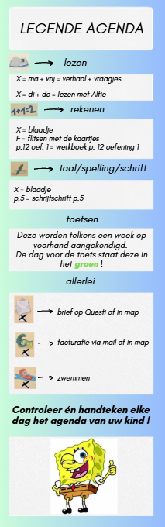
Schoolwerk thuis

Schoolagenda
Het agenda wordt op maandag ingevuld voor de volledige week.
U moet het agenda wel dagelijks controleren en handtekenen.
Zo gebruiken we de agenda in onze klas:


Huiswerk
Huiswerk wordt afgegeven op de afgesproken dag. Indien dit niet (volledig) gemaakt is à stempel in agenda + in orde tegen de volgende dag.
Lezen:
Maandag en vrijdag à verhaal + vraagje
Dinsdag en donderdag à lezen met Alfie
Wiskunde:
Maandag, dinsdag, donderdag en vrijdag à weektaak
Dagelijks à oefenen met flitsdoos

Huiswerk geeft leerlingen de kans om leerstof verder in te oefenen.

Toetsen

Doorheen het schooljaar maken de leerlingen toetsen. Zo krijgen we zicht op wat je kind al kent en kan en wat nog verder geoefend moet worden.
De toetsenmap gaat regelmatig mee naar huis.
Bekijk de toetsen samen met je kind en onderteken ze.
De toetsenmap gaat mee naar huis op maandag.
Zo kondigen we toetsen aan en bereiden we ze voor:
Toetsen worden telkens een week op voorhand aangekondigd in de agenda.
De dag voor de toets staat deze in het groen.
Oefenbundels zijn verplicht en moeten de dag voor de toets afgegeven worden aan de leerkracht.

Opvolging van je kind

Rapport en oudercontact
Doorheen het schooljaar krijg je op verschillende momenten informatie over de ontwikkeling en de leerresultaten van je kind.
Vier keer per schooljaar ontvangt je kind een rapport. Bij het eerste en derde rapport is er een verplicht oudercontact. Bij het tweede en vierde rapport is er een zorgoudercontact.
Rapporten 2026-2027:

- Rapport 1 + verplicht oudercontact: 18 november 2026
- Rapport 2 + zorgoudercontact: 22 januari 2027
- Rapport 3 + verplicht oudercontact: 21 april 2027
- Rapport 4 + zorgoudercontact: 28 juni 2027
Via het rapport krijg je zicht op wat je kind al kent en kan en waar verdere groei mogelijk is.
Tijdens het oudercontact bespreken we samen hoe het met je kind gaat op school. Er is ruimte om vragen te stellen en informatie uit te wisselen.
De oudercontacten verlopen in het Nederlands.

Zorg in onze klas
Niet ieder kind leert op dezelfde manier of in hetzelfde tempo. Daarom proberen we zo goed mogelijk aan te sluiten bij wat iedere leerling nodig heeft.
De klasleerkracht werkt hiervoor samen met de zorgleerkracht. De zorgleerkracht kan leerlingen in de klas of buiten de klas ondersteunen.
Deze ondersteuning kan bijvoorbeeld bestaan uit:
- extra hulp en inoefening;
- ondersteuning bij taal, lezen, spelling of wiskunde;
- leesondersteuning;
het afnemen van AVI- en niveautoetsen.
Zorgleerkracht(en): juf Els

Driesporenbeleid
We werken tijdens verschillende lessen met drie sporen. Zo kunnen leerlingen werken op een manier die aansluit bij wat ze op dat moment nodig hebben.
Tijgers   | Luisteren eerst naar de uitleg van de leerkracht. Daarna werken ze samen met de leerkracht in een groepje.
Wolven   | Luisteren eerst naar de uitleg van de leerkracht. Daarna werken ze zelfstandig. Ze maken geen uitbreidingsoefeningen en mogen hulp vragen aan elkaar of aan de leerkracht via het hulpblokje.
Beren   | Luisteren eerst naar de uitleg van de leerkracht. Daarna werken ze zelfstandig en maken ze de uitbreidingsoefeningen. Ze werken in stilte en alleen.

Extra uitdaging voor cognitief sterk functionerende leerlingen
Voor cognitief sterk functionerende leerlingen voorzien we op school extra uitdaging op maat van hun onderwijsbehoeften.
In de klas starten we met compacten en verrijken. Leerlingen maken minder basisleerstof die ze al beheersen en krijgen in de plaats uitdagendere opdrachten.
Leerlingen die nog meer uitdaging nodig hebben, kunnen werken met de krakbundel. Deze bundel bevat complexere en uitdagende oefeningen die tijdens de klasuren gemaakt worden.
Daarnaast is er de Boomhutklas. De leerlingen werken er aan verrijkende en verbredende opdrachten, zoals projectwerk, filosoferen en werken met multimedia.

Meer weten?
In deze klasbrochure hebben we bewust de praktische afspraken opgenomen die voor ouders en leerlingen belangrijk zijn in het dagelijkse klasleven.
Voor uitgebreide schoolbrede afspraken over onder andere opvang, maaltijden, afwezigheden, schoolorganisatie, facturatie en andere praktische regelingen verwijzen we naar de algemene infobrochure en het schoolreglement.
Zo heb je in deze brochure de belangrijkste informatie over onze klas snel bij de hand.
We maken er samen een fijn schooljaar van!
Groetjes,
Meester Tiemen
2B
130

